Внимание! Отопительный сезон! Памятка по пожарной безопасности!
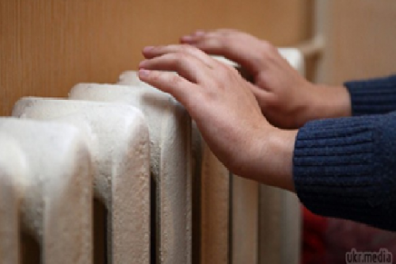
Зимой увеличивается количество бытовых пожаров в жилых домах и квартирах, причинами которых чаще всего являются грубые нарушения правил пожарной безопасности при эксплуатации отопительных систем и установок, печного отопления, перегрузки электросети, а также обычная беспечность. Именно поэтому так важно еще раз напомнить, что такую беду, как пожар все-таки можно предотвратить, позаботившись заранее о выполнении, в общем-то, простых требований.
Если вы живете в частном или в зимнем доме на даче, перед началом отопительного сезона необходимо проверить исправность печи и дымохода, отремонтировать их, вычистить сажу, замазать трещины, побелить дымоход на чердаке, чтобы сразу увидеть появившиеся трещины. А в течение отопительного сезона нужно еще раз вычистить сажу. Золу и шлак, которые вы будете выгребать из топки, необходимо проливать водой и удалять в безопасное место. Оставленные над печами для просушки домашние вещи и другие сгораемые материалы также приводят к трагедиям.
Стоит продумать расположение мебели в доме: кровати, занавески и другие сгораемые предметы должны находиться на расстоянии не менее одного — полутора метров от стен топящейся печи. Неразумно располагать топливо, другие горючие вещества и материалы на предтопочном листе – это тоже может вызвать возгорание от близости с огнем.
- Опасно эксплуатировать провода и кабели с поврежденной или потерявшей защитные свойства изоляцией; пользоваться поврежденными розетками.
- Нельзя обертывать электролампы и светильники бумагой, тканью и другими горючими материалами; пользоваться электронагревательными приборами без подставок из негорючих материалов; оставлять без присмотра включенные в сеть электрические бытовые приборы.
- Важно помнить, что уходя из дома, необходимо выключать все электронагревательные приборы; не применять для розжига печей бензин, керосин и другие легковоспламеняющиеся жидкости.
- Крайне рискованно оставлять без присмотра топящиеся печи или поручать надзор за ними малолетним детям!

Отдел надзорной деятельности и профилактической работы Всеволожского района УНД и ПР Главного управления МЧС России по Ленинградской области напоминает:

при возникновении любой чрезвычайной ситуации или происшествия необходимо срочно звонить в службу спасения по телефонам "01" или "101".
Владельцам мобильных телефонов следует набрать номер "101", "112" или 8 (813-70) 40-829

